|  |  |  |
| --- | --- | --- |
| **자료배포** | 2015.08.29 | |
| **보도요청** | 배포 이후 | |
| **문의** | 한승우 과장 T: 02 410 9056 / M: 010 4272 1879  최우진 대리 T: 02 410 0416 / M: 010 2365 0005  장은령 팀원 T: 02 410 0411 / M: 010 7372 2451 | Email:  pa@hanmi.co.kr |

**"한미중소병원상 영광 숨은 봉사자들과 나누고파"**

**28일 제9회 한미중소병원상 시상식…봉사상에 백성길 백성병원장**

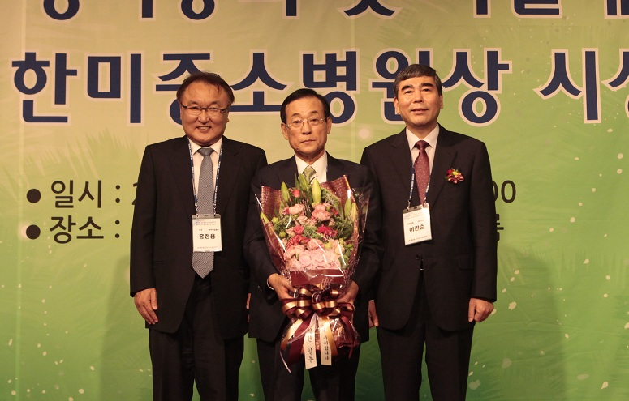

**<사진설명> 홍정용 대한중소병원협회장(左)과 한미약품 이관순 대표이사(右)가 백성길 원장에게**

**한미중소병원상을 시상하고 있다.**

“이 상의 영광을 숨은 봉사자분들 및 의사선생님들과 함께 나누고 싶다. 앞으로도 국내외에 의료혜택이 필요한 소외계층을 돕는데 최선을 다하겠다.” (백성길 원장)

한미약품(대표이사 이관순, www.hanmi.co.kr)과 대한중소병원협회(회장 홍정용)가 공동 제정한 제9회 한미중소병원상 시상식이 지난 28일 서울 여의도 63빌딩 대한중소병원협회 25차 정기총회 석상에서 진행됐다.

시상식은 협회 관계자 등 400여명이 참석한 가운데 성황리에 진행됐으며, 올해 봉사상 수상자인 백성길 원장과 공로상 수상자 4명에게는 상패와 상금이 전달됐다.

봉사상 수상자인 백성길 원장은 백성병원을 운영하며 어려운 농촌지역 주민들에게 치료기회를 제공하고, 인도네시아 등 의료 사각지대에서 무료봉사를 진행한 공로를 인정받았다.

또, 백 원장은 대한중소병원협회 회장(2012년), 대한병원협회 부회장(2004년) 등을 역임하며 보건의료서비스 향상에도 기여했다.

공로상 수상자는 ▲박정연 前 건강보험심사평가원 업무상임이사(공공부문) ▲이상규 연세대학교 보건대학원 교수(학계부문) ▲윤종원 병원신문 기자(언론부문) ▲이지현 메디칼타임즈 기자(언론부문)가 각각 선정됐다.

한편, 2007년 제정된 한미중소병원상은 지역주민 건강향상과 보건의료 발전에 기여한 중소병원장 또는 이사장을 발굴하는 시상 제도이다.

**<끝>**